 | UNIVERSIDAD NACIONAL AUTONOMA DE MEXICO  FACULTAD DE INGENIERIA  LABORATORIO DE CIRCUITOS INTEGRADOS ANALOGICOS  PRACTICA 4

1.- Realice los cálculos necesarios para que el primer 555 opere a una frecuencia de 35 Hz con un ciclo de trabajo del 10 % y determine los valores del segundo 555 para que el tiempo de duración del pulso de salida varie de 1 a 10 ms. Arme el circuito y verifique su funcionamiento.

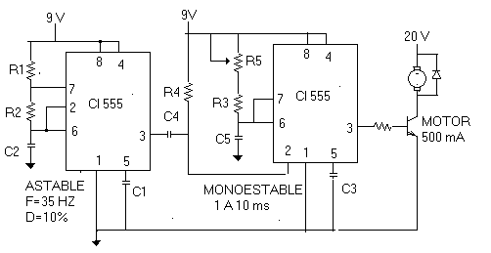
Realice las mediciones correspondientes y sus respectivas gráficas de salida de ambos 555

 | TEO | EXP |  |  | TEO | EXP
F |  |  |  | Tmin
D |  |  |  | Tmax

2.- Realice los cálculos necesarios para que el 555 opere para un tiempo de duración del pulso de salida varie de 1 a 5 min. Arme el circuito y verifique su funcionamiento
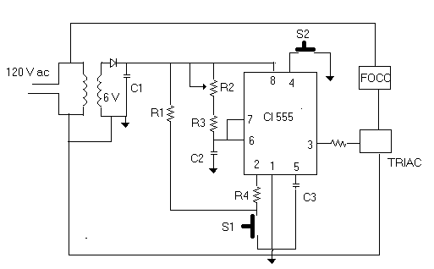
C1= 100 uF 50 V
C3= 0.01 uF
R1 = 1k
R4 = 4.7 k
TRIAC = 4 A
DIODO 1N4004

Medir el tiempo mínimo y máximo de operación

Para que sirven los Switch S1 y S2?

3.- Para el siguiente circuito determina los valores para que opere a una frecuencia de 60 Hz y un ciclo de trabajo del 20 %

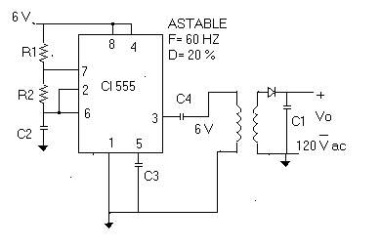

 | TEO | EXP
F
D

Obtenga una gráfica de Vcc contra Vo desde 3 V hasta 9V en incremento de 0.5 V

